1/ Le programme de la Spé HLP

EN PREMIERE
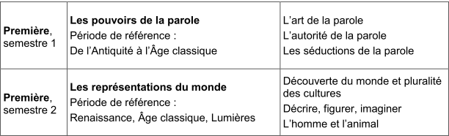

EN TERMINALE
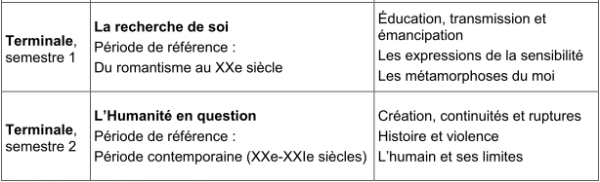
La particularité de la spécialité HLP consiste à proposer une double approche à la fois littéraire et philosophique des thèmes du programme (une sorte de regard croisée).

Toutefois chaque matière garde sa spécificité au niveau de ses méthodes. L’élève doit donc connaître les méthodes propres à chaque discipline et savoir les mettre en œuvre pour l’examen

Or pour chaque discipline, le candidat doit savoir commenter un texte et rédiger un essai.

Par conséquent , le candidat doit maitriser et savoir mettre en œuvre : 4 compétences

II/ Les compétences à maitriser :

1/ Le commentaire littéraire.

2/ L’essai littéraire

3/ Le commentaire philosophique

4/ L’essai philosophique

III / QUELLE EST LA NATURE DE L’EPREUVE EN SPE HLP ?

EPREUVE ECRITE DE 2 HEURES .
ELLE PORTE SUR UN TEXTE LITTERAIRE OU PHILOSOPHIQUE

DEUX QUESTIONS SONT POSEES SUR LE TEXTE :

1ère question : Rédiger un commentaire du texte

2ème question : Rédiger un essai relatif à un des sujets abordés par le texte.

A noter :

- Lorsque le commentaire est littéraire, l’essai est philosophique.

- Lorsque le commentaire est philosophique, l’essai est littéraire.

Le type de question, littéraire ou philosophique, sera précisé dans le sujet.

POUR ALLER PLUS LOIN VOIR LES METHODES

Commentaire littéraire
Commentaire philosophique
Essai littéraire
Essai philosophique

